YC平台软件

需求规格说明

1、引言

1.1、定义
描述编写文档时所采用的标准或排版约定，包括正文风格、重要符号、术语等。

1.2、参考资料
列举了编写软件需求规格说明时所参考的资料或其它资源。这可能包括用户界面风格指导、合同、标准、系统需求规格说明、使用实例文档，或相关产品的软件需求规格说明。

2、综合描述
这一部分概述了正在定义的产品以及它所运行的环境、使用产品的用户和已知的限制、假设和依赖。

2.1、产品的前景
描述了软件需求规格说明中所定义的产品的背景和起源。说明了该产品是否是产品系列中的下一成员，是否是成熟产品所改进的下一代产品、是否是现有应用程序的替代品，或者是否是一个新型的、改进型产品。
当前电话系统的电路交互已经过度到软交换
Freeswitch是软交换开源系统中的一个典型代表
本平台使用的是1.4.26 以上 的fs版本.

2.2、产品的功能
概述了产品所具有的主要功能。其详细内容将在第4大点中描述，所以在此只需要概略地总结。

实现YC平台功能和完备的呼叫中心功能,
能支持企业动态流程.任务群呼和语音通知.
坐席管理,通话录音等功能.
能按企业设置费率和实现计费扣费功能

2.3、用户类型和特征
确定你觉得可能使用该产品的不同用户类，并描述它们相关的特征。有一些需求可能只与特定的用户类相关。
用户有开发用户,维护用户,最终用户.

2.4、运行环境
描述软件的运行环境，包括硬件平台、操作系统和版本、浏览器版本、其它的软件组件或与其共存的应用程序等。

运行环境windows 2008 64位 或者centos6.5 64位

开发工具: FreeSwitch 软件 windows 版本VS2010
linux 版本GCC version 4.4.7
平台软件 VC++6.0

2.5、设计和实现上的限制
确定影响开发人员自由选择的问题，并说明这些问题为什么成为一种限制。

考虑到机器的性能和socket io的控制FreeSwitch软件 理论设计上限5000线单机.
Windows版本FreeSwitch 和fsg等软件有GUI界面.
Linux环境下没提供GUI界面.

2.6、假设和对外依赖
列举出需求陈述的假设因素。如果这些假设不正确、不一致或被更改，就会使项目受到影响。
确定项目对外部因素存在的依赖。
FSG软件是在FreeSwitch 的ESL协议上开发的,他依靠FreeSwitch 实现具体 信令,交互 和媒体. 由于ESL使用socket协议,因此 FreeSwitch可以不跟FSG软件运行在一个机器上.
AG 跟FSG之间使用ICE 通信. 由于使用socket协议,因此 AG可以不跟FSG软件运行在一个机器上.其他模块类似
一个ag可以支持多个fsg从而实现YC平台系统集群.

3、接口需求

3.1、用户界面
3.1.1、总体风格约定
Web用户界面风格约定，比如：系统色调，界面总体布局，菜单摆放，表单风格等时候需要登陆页等。
Windows用户风格约定，比如：使用窗体风格，单/多窗体，是否有登陆窗体等。
Web 登录界面:
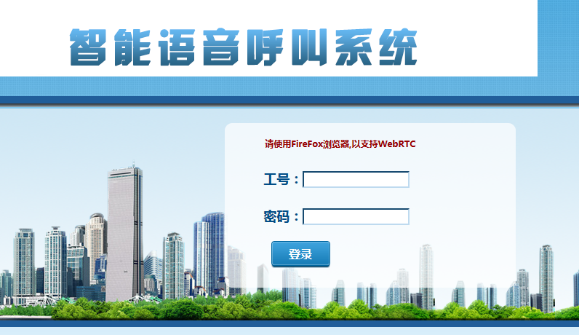
Web 功能界面:
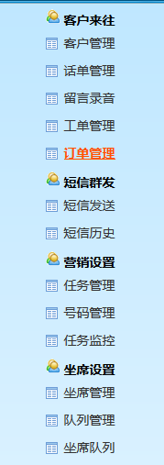
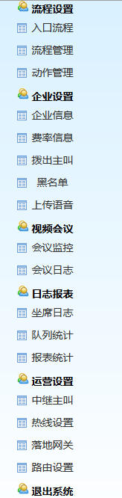

FSG(FreeSwitch Gate)软件启动之后界面如下:
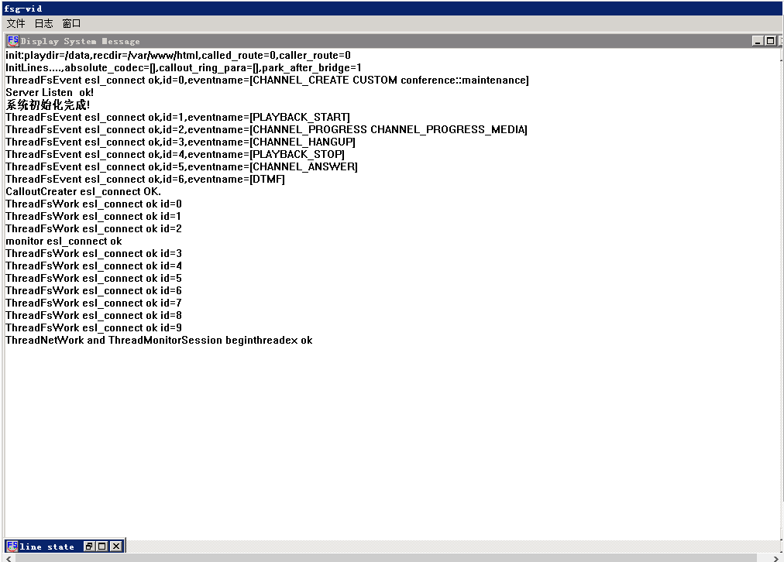
可以在菜单里面查看线路状态,每屏120线.可以ctrl+U 向后翻页, ctrl+D 向前翻页
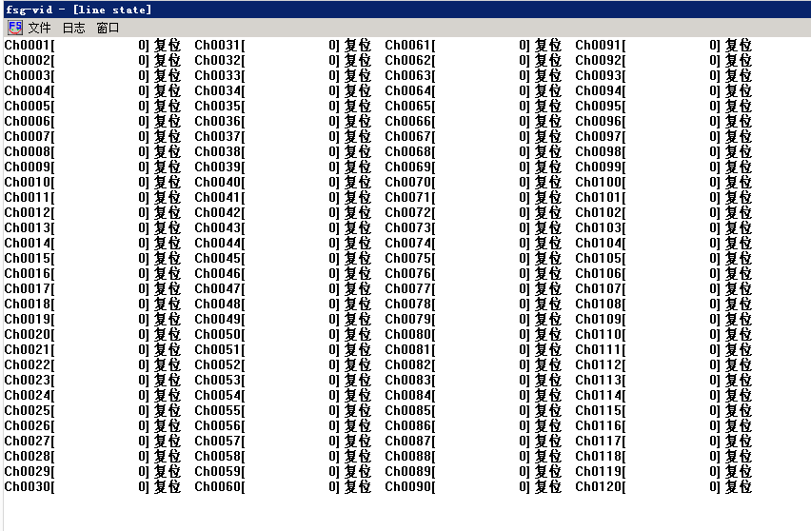
可以在菜单里面选择退出

Linux 版本启动界面如下:
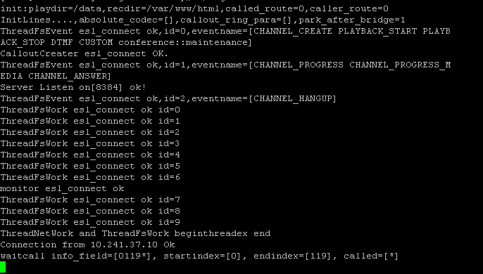
可以按esc,q,y退出

测试TTSjg软件软件界面如下:
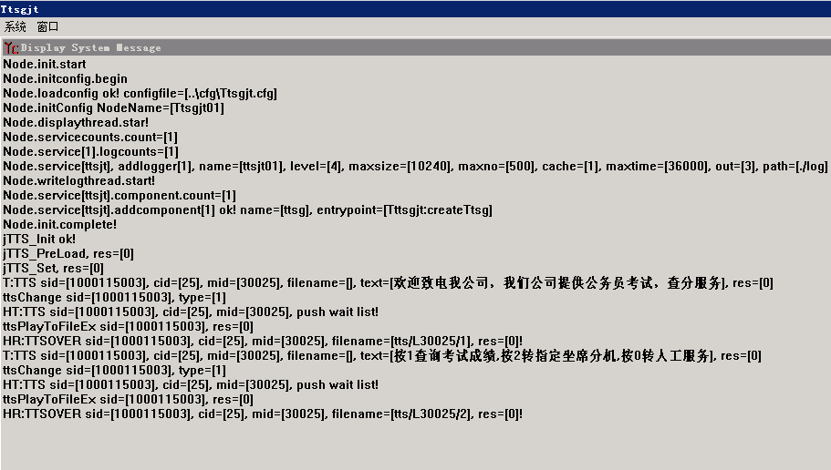
可以在菜单里面选择退出
其他ag acd 之类的模块界面类似TTSjg

3.1.2、用户入口定义
描述用户可以通过什么方式使用系统。
用户 通过 电话ip话机,软电话、手机客户端软电话都可以使用系统等。

3.2、硬件接口
描述系统中用到的非通用计算机的硬件，列出类型、应用接口、协议、需要注意事项等。
落地可以使用voip网关接入系统:
序号 | 接口 | 硬件类型 | 应用接口 | 协议 | 注意事项
1 | Voip 网关 | 鼎信通达 |  | No.7,isup,  Sip(G711,G729) | 无
2 | Voip 网关 | 讯时 |  | No.7,isup,  Sip(G711,G729)

3.3、软件接口
描述系统中用到的第三方软件的名称，列出类型、版本号、应用开发资源、技术支持人员、需要注意事项等。

序号 | 接口 | 软件名称 | 应用开发资源 | 技术支持人员 | 注意事项
1 | FS | Freeswitch V1.4.26

3.4、通信接口
描述系统对外的软件通信协议、调用接口，列出协议名称、版本号、技术支持人员、需要注意事项。

序号 | 接口 | 协议名称 | 版本号 | 技术支持人员 | 注意事项
1 | FS接口 | ESL
2 | YC平台接口 | C++
3 | YC业务接口 | JS

4、需求分解

4.1、原始描述
如果是项目类型的，需要来源于技术建议书。
如果是非项目类型的，需要汇总需求原始描述。

4.2、业务功能列表
从原始需求中对业务功能进行抽象，对子业务功能进行描述，要求每隔子业务功能都是一个完整的业务闭环。

功能分类 | 功能项目 | 功能描述
呼入路由 | 支持多路由管理 | 可以为每一个中继号码设定路由策略
呼入路由 | 路由时间规则 | 可以设定固定日期和星期日期时间规则
呼入路由 | 路由地区规则 | 可以设定来电号码地区匹配规则
呼入路由 | 路由目的 | 支持路由到语音导航、分机、电话以及座席
语音导航 | 支持多级语音导航 | 可建立多个语音导航流程
语音导航 | 时间条件 | 支持上下班时段、非工作时段的语音导航自动判断和处理
语音导航 | 地区条件 | 支持按地区接入不同语音导航流程
语音导航 | 语音留言 | 语音导航支持语音留言功能
语音导航 | 数据库查询 | 语音导航支持数据库连接和查询功能
语音导航 | 支持接收DTMF码 | 通过收号节点接收用户的按键输入
语音导航 | 支持TTS语音播放 | 可播放数字、数目以及文本内容
语音导航 | 支持流程跳转 | 支持节点之间的跳转和IVR导航之间的跳转
座席队列管理 | 技能管理 | 可为座席分配技能，并按技能优先级进行呼叫分配
座席队列管理 | 绑定电话 | 可为座席绑定分机、电话、手机、软电话
座席队列管理 | 呼叫分配策略 | 可支持顺序、轮选、平均、随机、技能优先、最长空闲时间等多种呼叫分配策略
座席队列管理 | 客户优先级 | 队列呼叫排队可支持VIP客户级别
座席队列管理 | 队列优先级 | 按优先级分配呼叫
座席队列管理 | 等待音乐设置 | 队列呼叫排队支持等待音乐设置
座席队列管理 | 等待位置语音播报 | 队列呼叫排队支持等待位置语音播报
来电弹屏 | 远程座席 | 座席可以远程分布在不同地点，不受地理限制
来电弹屏 | 随路信息 | 主叫号码、中继号码、IVR等信息来电时送给座席页面
来电弹屏 | 自动弹屏 | 主叫号码自动检索客户资料并立即显示给座席页面
客户资料管理 | 客户等级管理 | 可以设置客户的等级，如VIP、白金客户等
客户资料管理 | 客户历史记录 | 可以查询客户的通话记录和历史业务信息记录
外呼任务管理 | 多种外呼模式 | 支持点击外呼、预览式外呼、预测式外呼、IVR外呼
外呼任务管理 | 外呼号码管理 | 可进行外呼号码的导入、查重、发起外呼等
外呼任务管理 | 外呼工作量分配 | 将外呼号码分配到各个座席进行外呼操作
外呼任务管理 | 外呼任务监控 | 可发起、暂停、中止外呼任务，可监控外呼任务运行情况
通话记录 | 多样化查询 | 支持通话记录的查询检索
通话记录 | 通话详情 | 可查看通话详情，包括语音导航记录、呼叫转移、咨询等记录
通话记录 | 通话录音管理 | 支持录音回放、录音文件的下载、通话记录的导出
统计报表 | 队列报表 | 队列的工作量详细统计
统计报表 | IVR报表 | IVR的工作量详细统计
统计报表 | 座席报表 | 座席工作量统计
质检与监控 | 录音质检 | 可对录音文件进行抽样筛选、进行评分，提交到案例库
质检与监控 | 监听 | 班长座可以监听所有座席员的通话，可对座席进行耳语、三方、强拆、强拆等电话监控操作
质检与监控 | 实时监控 | 班长座和管理员可以实时监控队列和座席状态以及IVR语音导航流程的呼叫信息
班长席 | 监控座席 | 班长席可监控座席工作状态和通话数据
班长席 | 监控队列 | 班长席可监控队列的呼叫情况、座席工作量数据
班长席 | 电话监控 | 监听、耳语、三方、强拆、强拆、抢线等
对接接口 | 电话工具条接口 | 支持B/S嵌入网页电话工具条
对接接口 | 座席队列管理接口 | 支持通过接口对座席、队列进行管理
对接接口 | 通话记录及录音查询接口 | 支持通过接口查询通话记录详情和录音文件
对接接口 | 短信接口 | 支持第三方平台调用短信功能

5、YC系统功能

5.1、FS软件功能描述
Fs实现sip协议,媒体通话和录音功能

5.2、FSG软件功能描述
Fsg实现对fs的控制,对ag提供服务

具体接口参考如下文件:
Cg.ice
Mg.ice
Sg.ice

5.3、AG软件功能描述
ag实现对fsg的yc会话控制,对外提供yc会话服务提供服务

具体接口参考如下文件:
Ag.ice

5.4、YC平台软件功能

具体参见: YC平台软件编程手册

5.5、界面定义
GUI：
给出布局框架，页面风格，本功能和整体框架的接合表达。
Windows下的程序都是GUI界面,程序不能关闭,只能通过菜单才能退出程序.
ivr交互：
ivr按键是通过DTMF实现,默认的DTMF协议是RFC2833.

5.6、接口描述
如果功能点涉及到接口，请根据接口要求描述清楚相关接口协议，并给出接口使用调用时序图。
1、标准协议：请给出协议名称、版本号，如果有特殊说明请注明。
2、自定义协议：请给出自定义协议的全文。
3、第三方协议：请给出自定义协议的全文。

YC平台软件对外提供的协议接口 具体参见: YC平台软件编程手册

5.7、业务指标
5.7.1、性能指标
请给出本功能点的业务性能指标。根据业务使用频度和用户数量等业务参数估计业务使用的性能。
- 存储：容量和i/o吞吐率的指标。
- 接口：平均每秒的命令包的数量，比如：短信每秒多少条。
- 语音：信令的呼叫caps；语音的平均通话时长（分ivr和通话部分）
- 网络：tcp和udp的带宽。

支持下面服务器配置下的并发要求:
1500并发使用 G729编解码 +录音
YC 媒体服务器:
PC服务器64G内存, E5-2667 v2 @ 3.30GHz *2以上CPU, 512G SSD
(随机读写IOPS 8万以上)

2000并发使用 G11编解码 +录音
YC 媒体服务器:
PC服务器64G内存, E5-2667 v2 @ 3.30GHz *2以上CPU, 512G SSD
(随机读写IOPS 8万以上)

5.7.2、稳定性指标：
请给出本功能的稳定性指标。比如：无故障运行时间，异常处理能力等。

FreeSwitch Gate软件
FSG
MTBF>=5000小时
测试Demo软件由于是演示验证使用,没要求

